В областной Экспертный совет
при ГАУ ДПОС «СОИРО»

ЗАЯВКА
на проведение экспертизы образовательной инициативы
по соисканию статуса инновационной площадки

1. Наименование организации-соискателя |  | МБОУ СОШ с углубленным изучением  отдельных предметов г. Ярцева Смоленской области
2. Юридический и/или фактический адреса |  | г. Ярцево Смоленской обл., ул. К.Маркса, д.4А
3. Контактные телефоны, электронная почта, адрес официального сайта |  | (48143) 7-10-84; E – mail: penaty@mail.ru; http://www.yamg.ru/
4. Тема площадки |  | Организационно-педагогические условия использования дистанционных образовательных технологий в процессе сетевого взаимодействия образовательных учреждений
5. Предполагаемый вид и сроки действия площадки: |  | пилотная площадка, 2013 – 2015 г.г.
6. Руководитель образовательного учреждения – соискателя статуса инновационной площадки (Ф.И.О., должность, контактные телефоны, электронная почта) |  | Басалыга Галина Николаевна, директор школы, (48143) 7-10-84; E – mail: penaty@mail.ru
7. Руководитель рабочей группы по организации площадки (Ф.И.О., должность, контактные телефоны, электронная почта) |  | Басалыга Галина Николаевна, директор школы, (48143) 7-10-84; E – mail: penaty@mail.ru
8. Члены рабочей группы по организации площадки (Ф.И.О., должность) |  | Брайловская И.Н., руководитель методического кабинета комитета по образованию;  Сазоненкова С.В., руководитель Ярцевского районного ресурсного центра;  Тимофеенкова Г.А., зам. директора МБОУ СОШ с углубленным изучением отдельных предметов г. Ярцева;  Ефременкова Н.П., директор МБОУ Мушковическая ОШ (по согласованию);  Цыганкова И.В., директор МБОУ Захолынская ОШ (по согласованию);  Петров Д.С., учитель информатики и ИКТ МБОУ СОШ с углубленным изучением отдельных предметов г. Ярцева;  Кудрявцева О.Ю., учитель химии МБОУ СОШ с углубленным изучением отдельных предметов г. Ярцева;  Кашапова Л.Г., учитель английского языка МБОУ СОШ с углубленным изучением отдельных предметов г. Ярцева;  Володина Н.А., учитель английского языка языка МБОУ СОШ с углубленным изучением отдельных предметов г. Ярцева.

Программа деятельности инновационной площадки прилагается.

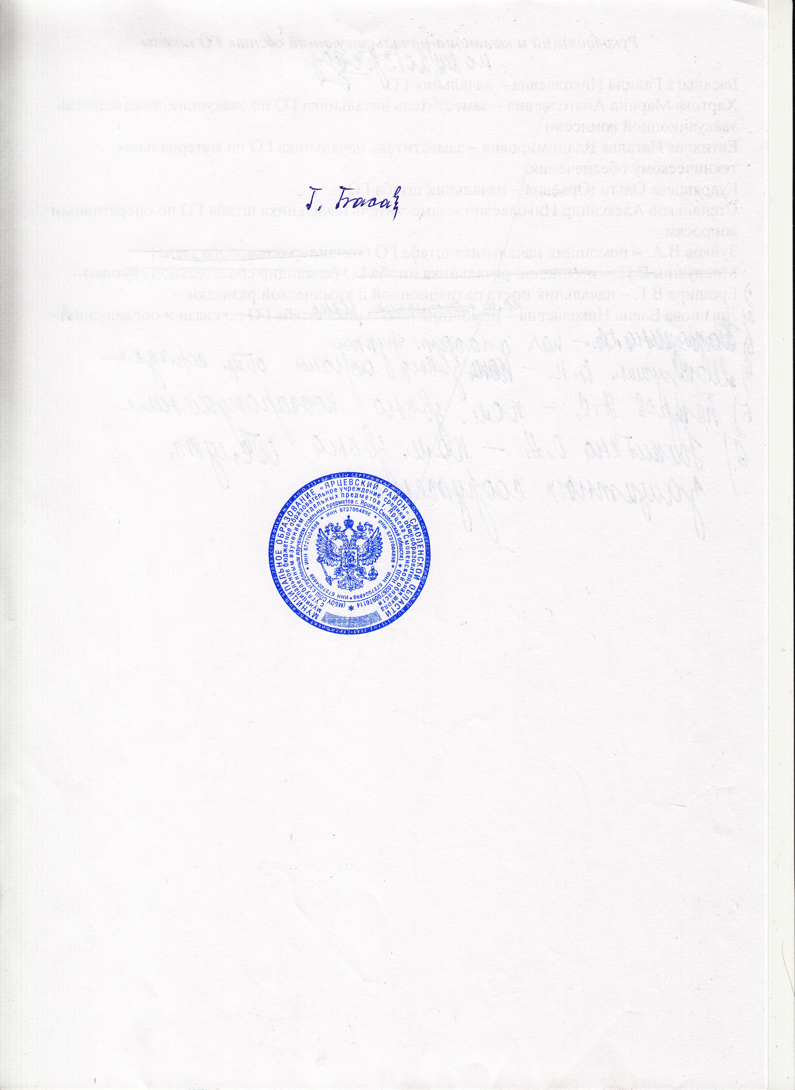
Подпись руководителя
образовательного учреждения Г.Н.Басалыга

Подпись руководителя
рабочей группы по организации площадки Г.Н.Басалыга
Дата 13.06.2013г.

